ЛАБОРАТОРНАЯ РАБОТА №5
«ВЫБОР СПОСОБОВ РЕАЛИЗАЦИИ РЕШЕНИЙ»

Цель работы: получить практические навыки в генерировании и выборе вариантов реализации решений по совершенствованию системы, в моделировании и оценке последствий реализации решений, а также в оформлении результатов с помощью MS Visio.

Самостоятельная работа

- Изучение теории.

Изучите методы генерирования и выбора вариантов реализации решений, в том числе метод морфологического анализа, эвристические приемы изобретательской деятельности, эвристические приемы реконструкции бизнеса, методы выявления и обобщения мнений экспертов.

2. Сбор информации о вариантах достижения целей.

Соберите информацию о том, какими способами могут достигаться цели, поставленные на предыдущей лабораторной работе, каковы критерии выбора вариантов, к каким последствиям может привести реализация решений.

Порядок выполнения работы

- Генерирование вариантов решения задач.

Составьте список приоритетных задач, решение которых обеспечит устранение исходной проблемной ситуации. Для этого выпишите подцели (задачи), представленные на нижнем уровне дерева целей, построенного на предыдущей лабораторной работе. Если этих задач слишком много (например, более семи) оставьте в списке только задачи, имеющие наибольший глобальный приоритет.

Выберите очередную задачу из списка приоритетных задач. Сгенерируйте возможные альтернативные варианты ее решения. При этом используйте методы генерации альтернатив: мозговая атака, метод Дельфи, эвристические приемы (метод Повилейко), эвристические приемы реконструкции бизнеса (правила ESIA), морфологический анализ. Желательно использовать несколько методов (для разных задач).

Пример использования метода Повилейко. Данный метод может использоваться не только для проектирования технических изделий, но и для организационных систем. Рассмотрим для примера использование некоторых эвристических приемов для задачи "повысить эффективность лекционных занятий в вузе":

28

инверсия – "лекция наоборот". Студенты перед лекционным занятием изучают материал лекции по учебникам и на занятии сами по очереди читают лекцию;

динамизация – динамический пересмотр содержания курса лекций. Курс лекций начинается с собрания, на котором в результате совместного обсуждения преподавателями и студентами будет скорректировано содержание курса;

импульсация – чередование теории и примеров. После изложения теоретического материала (приблизительно 10 мин) приводятся разнообразные примеры применения теории, иллюстрации, даже шутки (5 минут).
Пример использования эвристических приемов реконструкции бизнеса (правил ESIA). Допустим, необходимо предложить варианты решения задачи "сократить время оформления заказа на изготовление шкафа-купе" . Пример использования некоторых правил:

- "исключить" – вместо того, чтобы составлять сначала в офисе предварительный заказ, а затем, уже после выезда к клиенту и обмеров, заключать в офисе окончательный договор, сразу выезжать к клиенту по заявке, сделанной по телефону или E-mail, и на месте заключать договор;

- "упростить" – упростить создание дизайн-проекта за счет использования компьютерной программы 3d-моделирования;

- "объединить" – объединить работу дизайнера, обмерщика и приемщика заявки.

Пример использования метода морфологического анализа. Пусть требуется разработать варианты решения задачи "Создание информационной системы". Комбинируемыми признаками для проектируемой ИС могут быть: "наличие удаленного доступа", "язык программирования", "платформа", "тип СУБД" и т.д. Для каждого признака формируются варианты (возможные значения). Все признаки и значения помещаются в таблицу. Затем выберите два признака и составьте таблицу, в которой по строке расположены значения одного признака, по столбцу – другого (каждая ячейка представляет собой комбинацию значений признаков). Исключите худшие комбинации (пометьте соответствующие ячейки, например, знаком "-"). Оставшиеся комбинации скомбинируйте со значениями третьего признака и т.д. Когда будут перебраны все признаки, составьте перечень оставшихся комбинаций.

После того, как для всех приоритетных задач будут сгенерированы варианты их решения, составьте общий перечень задач и вариантов в виде таблицы (например, с помощью MS Excel). Пример таблицы приведен на рис. 5.1.

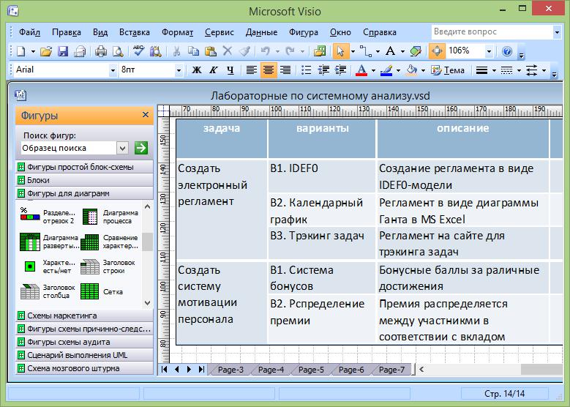

Рисунок 5.1 – Перечень сгенерированных вариантов решения задач

- Выбор оптимальных вариантов

Выберите очередную задачу. Выберите метод выбора оптимального варианта и критерии выбора. Методы выбора:

- ранжирование. Каждый эксперт составляет индивидуальную ран-жировку. Обобщенные ранги находятся методом суммы мест;

- парные сравнения. Можно использовать как матрицы парных срав-нений с булевыми значениями, так и обратно симметричные матрицы с балльными значениями (используемые в МАИ);

- непосредственная оценка. Выбирается шкала, например, 100-балльная, 10-балльная, 5-балльная или действительные числа от 0 до 1. Каждый эксперт выставляет оценки. Обобщенные оценки могут определяться как с учетом компетентности экспертов (используются весовые коэффициенты), так и без учета (находится среднеарифметическое).

Можно оценивать по нескольким критериям, например, варианты можно оценивать по стоимости, по результативности, по простоте реализации и т.д. Для нахождения интегрированной оценки используйте методы свертки (аддитивной или мультипликативной) или метод идеальной точки.

Приведите в таблице оценки для различных вариантов и укажите оптимальный вариант (см. рис. 5.2).

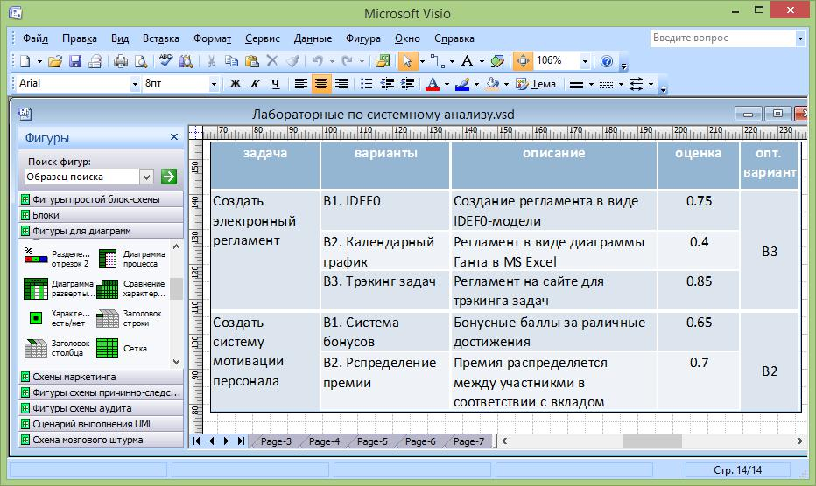

Рисунок 5.2 – Оценки вариантов решения задач

Даже если предложенные варианты решения задач не альтернативные, а взаимодополняющие, оценки вариантов необходимы для установления приоритета в их реализации при ограниченных ресурсах.

- Построение модели усовершенствованной системы

Проанализируйте, как изменится модель проблемосодержащей системы "как есть", построенная на лабораторной работе №2 (см. рис. 2.3), после внедрения выбранных на предыдущем шаге вариантов совершенствования системы.

Постройте модель системы "как должно быть", взяв за основу модель "как есть". Внесите изменения на диаграммы взаимосвязи подсистем. Примеры изменений:

- изменение структурных элементов подсистем (средств деятельности, регламента деятельности, исполнителей). Например, вместо картотеки используется база данных;

  - изменение взаимодействия подсистем. Например, вместо документа
- бумажном виде осуществляется передача электронного документа;

  - исключение (замена, объединение) подсистем. Например, операция составления предварительного заказа исключается.

Укажите с помощью примечаний (фигура Annotation трафарета Basic Flowchart – основная блок-схема), что изменилось. Пример диаграммы взаимосвязей подсистем усовершенствованной системы приведен на рис. 5.3.

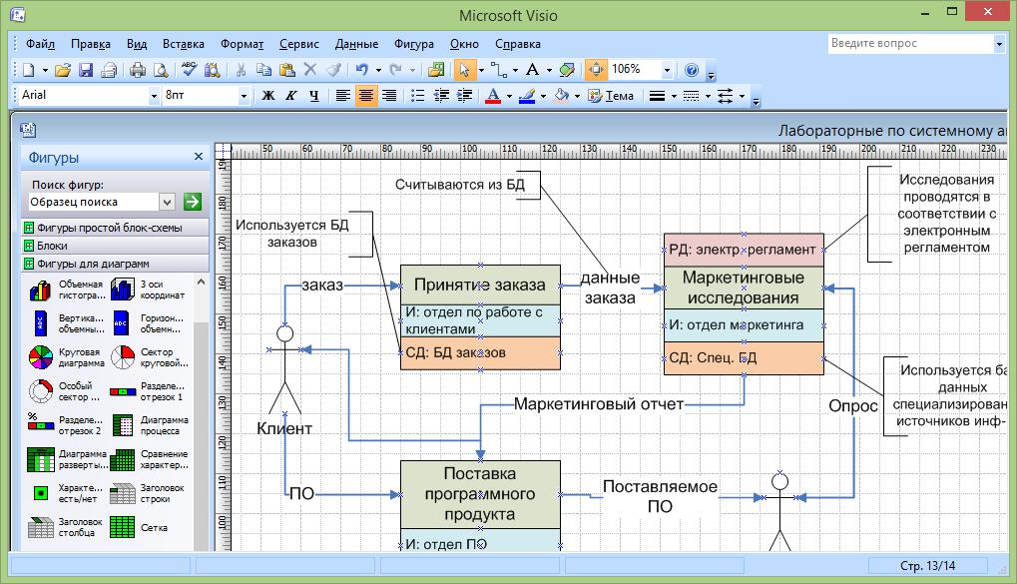

Рисунок 5.3 – Диаграмма взаимосвязей подсистем усовершенствованной системы

4. Прогноз состояния системы после реализации принятых решений

Необходимо спрогнозировать, как изменится состояние подсистем после реализации принятых решений. Используйте показатели, с помощью которых вы анализировали существующее состояние подсистем на шаге 4 лабораторной работы №2 (см. рис. 2.4). Можете использовать не все показатели, а только те, которые изменятся. Создайте новую таблицу. Скопируйте в нее значения показателей из таблицы с результатами анализа существующего состояния (см. рис. 2.4) и добавьте столбцы, содержащие новые значения, которые будут достигнуты после реализации решений. Пример таблицы приведен на рис. 5.4.

Можно добавить пояснения, за счет чего будут достигнуты новые улучшенные значения показателей. Пояснения можно представить в виде текстового блока или поместить в таблицу (добавить столбец).

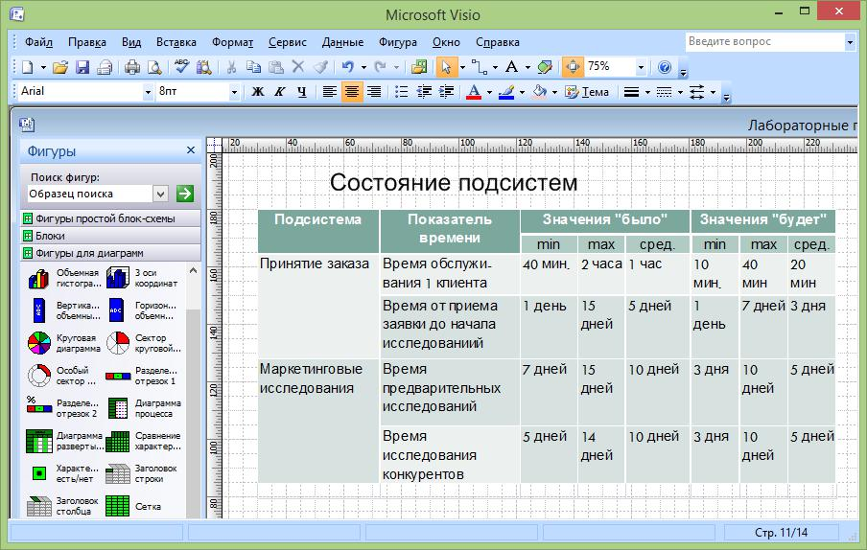

Рисунок 5.4 – Описание существующего и будущего состояний подсистем

  - учетом всех изменений спрогнозируйте, как изменится состояние всей системы в целом. Сделайте выводы, будут ли решены основные проблемы, выявленные при выполнении лабораторной работы №1 (на основе анализа требований акторов, сравнительного и ретроспективного анализа). Выводы поместите в текстовый блок или представьте в виде таблицы.

- выводах для каждой из основных проблем должно быть указано, как и за счет чего она будет решена.

Сделайте также вывод о степени решения изначальной глобальной проблемы после реализации принятых решений.

Сохраните проект с помощью команды меню File – Save.

